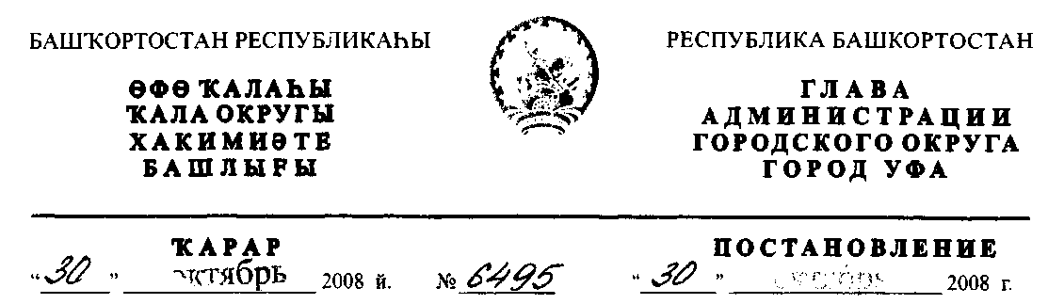
Об утверждении порядка согласования приема на работу главного бухгалтера муниципального унитарного предприятия, заключения, изменения и прекращения трудового договора с ним
В целях повышения качества ведения бухгалтерского учета в муниципальных унитарных предприятиях городского округа город Уфа Республики Башкортостан, в соответствии с Федеральным законом от 14.11.2002г. № 161-ФЗ «О государственных и муниципальных унитарных предприятиях», на основании Устава городского округа город Уфа Республики Башкортостан
ПОСТАНОВЛЯЮ:
- Утвердить прилагаемый Порядок согласования назначения на должность и
освобождения от должности главного бухгалтера (далее - Порядок) муниципального
унитарного предприятия, заключения, изменения и прекращения трудового договора с
ним (приложение №1).
- Комитету по управлению муниципальной собственностью Администрации
городского округа город Уфа Республики Башкортостан направить Порядок
муниципальным унитарным предприятиям городского округа город Уфа Республики
Башкортостан для руководства и исполнения.
- Информационно - аналитическому отделу Администрации городского округа
город Уфа Республики Башкортостан разместить настоящий Порядок на сайте
Администрации городского округа город Уфа Республики Башкортостан.
- Контроль за исполнением настоящего постановления возложить на заместителя
главы, председателя Комитета по управлению муниципальной собственностью
Администрации городского округа город Уфа Республики Башкортостан
Дильмухаметова Р.Х.
Глава Администрации
городского округа город Уфа
Республики Башкортостан П.Р. Качкаев
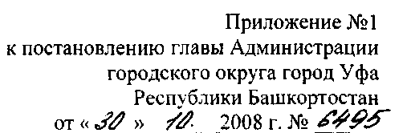
ПОРЯДОК
СОГЛАСОВАНИЯ ПРИЕМА НА РАБОТУ ГЛАВНОГО БУХГАЛТЕРА
МУНИЦИПАЛЬНОГО УНИТАРНОГО ПРЕДПРИЯТИЯ, ЗАКЛЮЧЕНИЯ,
ИЗМЕНЕНИЯ И ПРЕКРАЩЕНИЯ ТРУДОВОГО ДОГОВОРА С НИМ
I. Общие положения
1.1. Настоящий Порядок разработан в целях повышения качества ведения бухгалтерского учета в муниципальных унитарных предприятиях городского округа город Уфа Республики Башкортостан, в соответствии с Федеральным законом от 14.11.2002г. № 161-ФЗ «О государственных и муниципальных унитарных предприятиях», на основании Устава городского округа город Уфа Республики Башкортостан и в соответствии с нормативными правовыми актами Российской Федерации и Республики Башкортостан.
II. Порядок согласования приема на работу и заключения трудового договора
2.1. Назначение на должность главного бухгалтера муниципального унитарного
предприятия (далее - предприятие) осуществляется руководителем муниципального
унитарного предприятия по согласованию с Комитетом по управлению муниципальной
собственностью Администрации городского округа город Уфа Республики
Башкортостан (далее - Комитет).
2.2. Для согласования приема на работу главного бухгалтера предприятие
представляет в Комитет следующие документы:
- письменное обращение руководителя предприятия о представлении главного
бухгалтера, согласованное с заместителем главы Администрации городского округа
город Уфа Республики Башкортостан по экономике и заместителем главы
Администрации городского округа город Уфа Республики Башкортостан, курирующим
деятельность данного предприятия;
- анкету, заверенную руководителем кадровой службы предприятия;
- заверенные копии документов об образовании (в т.ч. квалификационный
аттестат профессионального бухгалтера, выданный соответствующими организациями,
аккредитованными при Министерстве финансов Российской Федерации), а также
документов о повышении квалификации;
- проект трудового договора в 3 экземплярах;
- одну фотографию (4x6).
Все документы (за исключением проекта трудового договора) представляются в одном экземпляре.
2.3. В случае непредставления какого-либо из вышеперечисленных документов
вопрос о согласовании не рассматривается, а представленные документы
возвращаются предприятию.
2.4. Представленные документы рассматриваются Комитетом в течение 10 дней и
принимается соответствующее решение о согласовании (отказе в согласовании) приема
на работу главного бухгалтера предприятия.
2.5. Представленные документы рассматриваются структурными
подразделениями и руководством Комитета в следующем порядке:
- отдел по муниципальным предприятиям, учреждениям и хозяйственным
обществам;
- юридический отдел;
- заместитель председателя Комитета.

- Согласование приема на работу главного бухгалтера осуществляется путем
визирования проекта трудового договора.
- Окончательное решение о согласовании (отказе в согласовании) приема на
работу главного бухгалтера предприятия принимает председатель Комитета по
управлению муниципальной собственностью Администрации городского округа город
Уфа Республики Башкортостан или по его указанию заместитель председателя
Комитета путем визирования трудового договора. В случае отказа в согласовании
приема на работу главного бухгалтера отдел по муниципальным предприятиям,
учреждениям и хозяйственным обществам совместно с юридическим отделом готовит
письменный ответ.
- На основании согласования руководитель предприятия издает приказ о
назначении на должность главного бухгалтера.
- Копия подписанного и зарегистрированного приказа о назначении на
должность главного бухгалтера предприятия и один экземпляр подписанного
трудового договора (с визами Комитета) должны быть представлены в 5-дневный срок
в Комитет.
III. Порядок согласования изменения трудового договора
- Изменение трудового договора осуществляется в соответствии с трудовым
законодательством Российской Федерации.
- Для согласования изменений трудового договора в Комитет представляются
следующие документы:

- представление руководителя предприятия об изменении трудового договора с
указанием оснований изменения;
- проект дополнительного соглашения (или трудовой договор в новой редакции) -
в 3 экз.

- Согласование изменений трудового договора осуществляется в порядке,
установленном пунктами 2.5-2.7 настоящего Порядка, после чего в трудовой договор
вносятся соответствующие изменения.
- Один экземпляр подписанного дополнительного соглашения (или трудового
договора в новой редакции) с визами Комитета в 5-дневный срок представляются в
Комитет.
IV. Порядок согласования прекращения трудового договора
4.1. Для согласования прекращения трудового договора с главным бухгалтером руководитель предприятия не менее чем за 10 дней до даты увольнения работника направляет в Комитет письмо, в котором указывает причину и основание для расторжения трудового договора со ссылкой на статью Трудового кодекса Российской Федерации.
4.2. Согласование прекращения трудового договора осуществляется в порядке,
установленном пунктами 2.5-2.7 настоящего Порядка.
По результатам согласования Комитет в письменном виде высылает в адрес предприятия соответствующее решение. Подготовку письма осуществляет отдел по муниципальным предприятиям, учреждениям и хозяйственным обществам совместно с юридическим отделом.
4.3. Копия решения руководителя предприятия о прекращении трудового
договора, заверенная кадровой службой, в 5-дневный срок представляется в Комитет.
Управляющий Делами А.Х. Давлеткильдин

